**Resultado do 3º Homework - Minicurso de Processamento de Imagens**

Nome: Clóvis Ribeiro da Silva Júnior  
Matrícula: 11721EBI001 – Engenharia Biomédica

**Resultados e Discussão:** A atividade em questão era realizar o cálculo do gradiente de uma imagem para detecção de bordas com diferentes técnicas. A imagem utilizada como padrão é a Fig.1 e corresponde a um raio-x de um tórax humano.  
 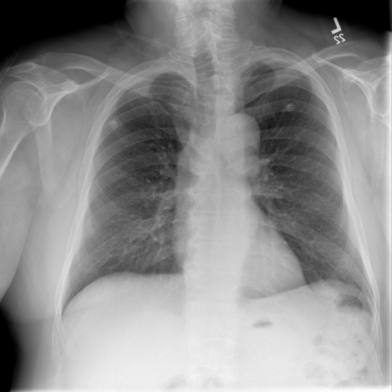  
 Fig.1 - Raio-x de um tórax humano

Seguindo as instruções mencionadas no arquivo, obtivemos as Fig.2 e Fig.3, sendo essas correspondentes a um **cálculo de gradientes para detecção de bordas** (atividade 1) - com o brilho pós tratamento aumentado - e uma **detecção de bordas usando operadores de Sobel** (atividade 2), respectivamente.  
  
 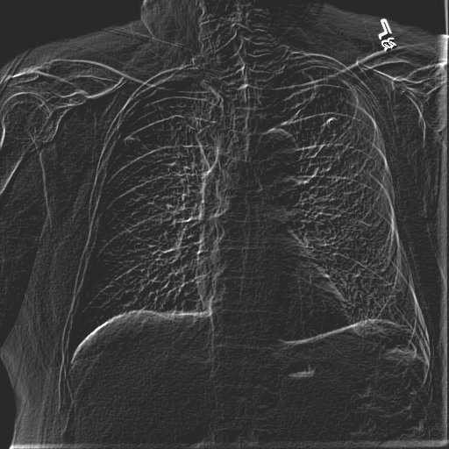 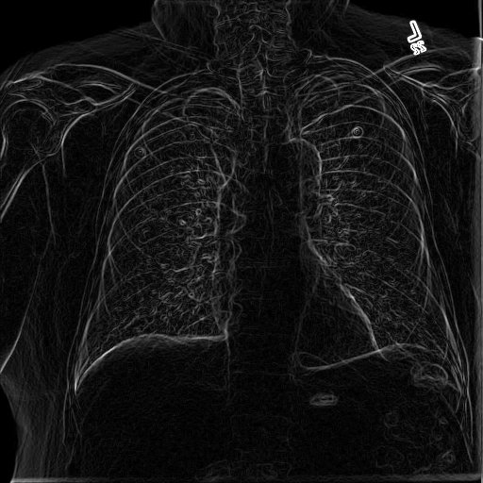  
 Fig.2 - Cálculo de gradientes (técnica manual) Fig.3 - Técnica de Operadores de Sobel

Observando as duas imagens anteriores (Fig.2 e Fig.3) é notório a diferença de detalhamento nas estruturas de contorno das imagens, concluímos então que as técnicas utilizadas por meio do gradiente da imagem realmente é efetiva (até certo ponto) na detecção das bordas, o que pode auxiliar bastante quando estamos analisando as mesmas. Ambas obtêm resultados satisfatórios, sendo a segunda (Fig.3) ainda melhor, pois trata-se de uma técnica automatizada, então não precisamos fazer todo o processo, eliminando parte do risco de errar em algum momento.